Santiago, 7 de agosto de 2021

Exposición temporal “UNIVERSO ANIMAL ILUSTRADO EN LA BIBLIOTECA PATRIMONIAL RECOLETA DOMINICA”
Desde el martes 10 de agosto hasta el viernes 29 de octubre de 2021
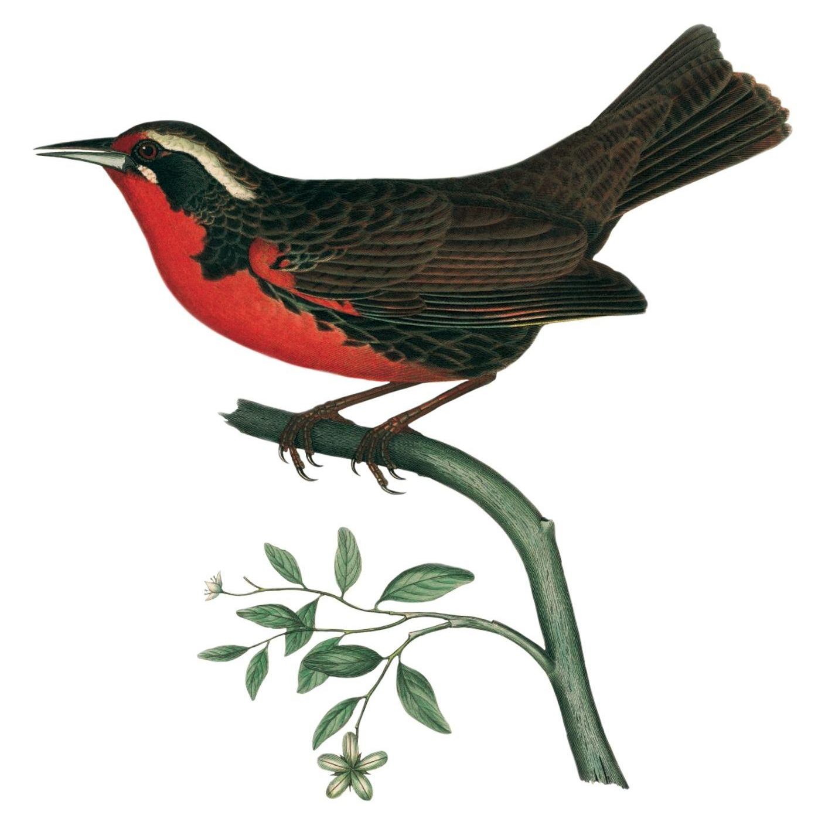
Loica, en Gay, Claudio: "Atlas de la historia física y política de Chile", tomo segundo. París: Imprenta de E. Thunot y Ca., 1854.
El martes 10 de agosto a las 12:00 horas se inaugurará la muestra temporal “Universo Animal Ilustrado en la Biblioteca Patrimonial Recoleta Dominica”, la cual es parte de un Proyecto Fondart homónimo que busca destacar el valor a nivel de conocimiento y significado de las ilustraciones y grabados de animales representadas en los libros de esta biblioteca de origen conventual, así como develar algunas características de la mirada occidental sobre el mundo animal presentes en sus recursos bibliográficos visuales.
Durante la inauguración, las historiadoras del arte a cargo del proyecto Catalina Aravena Acevedo (investigadora principal) y Raquel Abella López (co-investigadora), realizarán un recorrido guiado para comentar la selección curatorial y los avances de la investigación que se han realizado en base al acervo de esta biblioteca-museo, que abarcan las fábulas, los bestiarios, así como enciclopedias y obras de historia natural propiamente tal.
Para asistir a la apertura, es imprescindible inscribirse previamente al correo contacto.mad@museoschile.gob.cl, con el fin de cumplir con los protocolos Covid-19. El recinto de la biblioteca museal cuenta con un aforo máximo de 24 personas que pueden permanecer al mismo tiempo en su interior; las y los visitantes podrán acceder a la muestra de martes a viernes en tres rangos horarios: 10:00, 12:00 y 15:00 horas, con una permanencia máxima en el recinto de 60 minutos en total.
La muestra exhibe 27 libros que se podrán apreciar expuestos en las vitrinas de la BPRD. Raquel Abella, directora de la Biblioteca Patrimonial Recoleta Dominica y co-investigadora de este proyecto afirma que “el corpus bibliográfico de esta muestra abarca desde libros del siglo XVI al XIX, y recoge libros de diversas temáticas que rescatan el valor mitológico y simbólico propio de los siglos XVI y XVII en que todavía hay reminiscencias antiguas y medievales donde los animales representan principalmente vicios y virtudes; mientras que en los siglos XVIII y XIX ya podemos encontrar un componente científico con intención didáctica en las representaciones zoológicas que clasifican el reino animal, y también algunas fábulas en que ellos son los protagonistas. El recorrido finaliza con una selección que destaca las primeras aproximaciones naturalistas en el contexto chileno, donde se podrán apreciar libros de Claudio Gay, Rodulfo Amando Philippi y el abate Juan Ignacio Molina. Los ejemplares nos permiten aproximarnos a las relaciones establecidas por la humanidad con los animales bajo diversos prismas, destacando el valor moral que se les ha atribuido, el mundo mítico, fantástico o monstruoso que les rodea, la domesticación ejercida sobre ellos, y su clasificación científica”.
Sobre algunos de los ejemplares presentes en la exposición nos habla la investigadora Catalina Aravena: “Los ejemplares seleccionados para esta muestra no sólo son diversos en temática, sino que también resultan singulares por los rastros que han dejado los lectores dominicos en ellos. Por ejemplo, el libro de medicina y farmacopea popularmente conocido como el Dioscórides, del que se conserva la primera edición traducida al español por Andrés Laguna en 1555, está abundantemente comentado y párrafos completos fueron censurados. Algunas de las láminas del Atlas de la historia física y política de Chile (1854) de Claudio Gay también se encuentran intervenidas, en este caso, con los nombres vulgares o comunes de los animales representados. Por otro lado, libros como Nova Raccolta de li animali piu curiosi del mondo (1650), siguen siendo difíciles de entender dentro del mundo de la cultura escrita; sobre esta recolección de grabados inventados por Antonio Tempesta existe muy poca información, sin embargo, varias figuras de cuadrúpedos presentes en el libro aparecerán posteriormente en la historia natural de Jon Jonston (1657) y serán atribuidas al grabador Matthäus Merian. La repetición, la copia y la autoría desconocida de muchas de las ilustraciones presentes en esta exposición, nos sugieren vías para el estudio de la imagen grabada en la cultura escrita y visual moderna, que nos dan las claves para comprender la relación de la humanidad con los animales en la actualidad”.
Como actividad anexa, el viernes 20 de agosto a las 15:00 horas se celebrará el taller presencial de collage “Animales raros” para niñas y niños de 0 a 99 años en colaboración con el Museo de Artes Decorativas en el patio del Centro Patrimonial Recoleta Dominica, y quienes deseen asistir deben solicitar inscripción al mail contacto.mad@museoschile.gob.cl.
Más información en www.bibliotecadominica.gob.cl.

—————
Raquel Abella López
Directora
Biblioteca Patrimonial Recoleta Dominica
Centro Patrimonial Recoleta Dominica
Servicio Nacional del Patrimonio Cultural
Ministerio de las Culturas, las Artes y el Patrimonio | Gobierno de Chile
Tel.: (+56) 229978310 / +56 9 96689986

